**Sparse Table (Разреженная таблица)**

Sparse Table – структура данных, которая позволяет отвечать на запросы типа “найдите значение функции на неизменяемом массиве на отрезке [L;R]” и при этом занимает О(1) времени и О(n*logn) памяти, где n – размер массива.

Sparse Table (далее ST) корректно работает только с идемпотентными функциями*

**Описание структуры:**

Перед рассмотрением самого ST рассмотрим некоторый факт, на основе которого заключается весь смысл ST.

“Отрезок любой длины можно покрыть двумя отрезками, длины которых являются степенями двойки и при этом не превосходят длины отрезка, который необходимо покрыть” (можете доказать это сами или просто поверьте, что это правда).

Примеры:

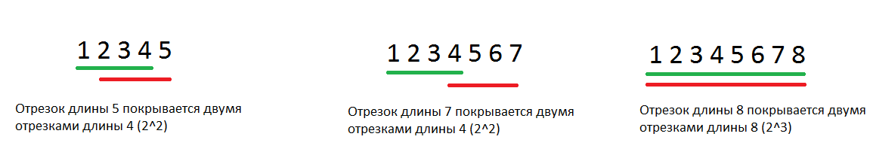

В чем идея ST: давайте предподсчитаем нужную функцию в массиве на всех подотрезках, длины которых являются степенями двойки и далее будем пользоваться ими, чтобы отвечать на запросы.

Можно заметить, что некоторые подотрезки перекрываются дважды. Именно поэтому ST работает только с идемпотентными функциями.

**Построение ST:**

Пусть F() – функция, которую мы считаем на нужном массиве.

Заведем массив d[logn][n], где n – размер массива.

d[i][j] – F() на подотрезке исходного массива, длина которого 2^i и начало в j.

Очевидно, что мы знаем F() для подотрезков длины 2^0 т.е. 1 – это сами значения массива.

https://silvertests.ru/UserFiles/images/course/sparse_1.png

Далее будем подсчитывать значения следующим образом:

Пусть мы сейчас хотим узнать F() для длины 2^i. Мы уже посчитали значения для подотрезков длины 2^(i-1), а 2^i = 2 * 2^(i – 1), поэтому нам достаточно взять F() уже посчитанных значений двух подряд идущих подотрезков длины 2^(i-1) и начинающихся с текущей позиции.  
  
Например:

Сейчас мы подсчитываем F() на подотрезке длины 2 и начинающегося с позиции 0. Мы уже знаем все значения на всех подотрезках длины 1. Поэтому нам достаточно взять F() с подотрезка длины 1 и начинающегося в позиции 0 и подотрезка длины 1 и начинающегося в позиции 1. Это и будет F() пары, начинающейся в позиции 0. То есть для каждой пары мы считаем через два подряд идущих единичных элемента, для каждой четверки через две подряд идущие пары и т.д.

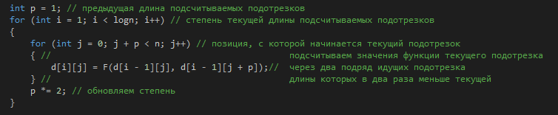

Асимптотика построения – О(n*logn).

**Ответ на запрос:**

Пусть нам пришел запрос на отрезок [L;R]. Первый вопрос, который приходит в голову: отрезками какой длины нужно перекрывать текущий? Нам необходимо вычислить такое, число, что оно является максимальной степенью двойки и при этом не превосходит длину отрезка-запроса. Чтобы не тратить лишнее время на вычисление этой величины, предподсчитаем эти значения до ответов на запросы.

Сделаем массив pows[MAX_LEN], где MAX_LEN – максимальная длина возможного отрезка-запроса.

pows[i] – такое число, что

2^pows[i] <= i < 2^(pows[i] + 1).

То есть для каждого числа (фактически для любой возможной длины отрезка-запроса) посчитаем максимальную степень двойки, что 2 в этой степени не больше текущего числа.

Подсчет массива pows:

https://silvertests.ru/UserFiles/images/course/sparse_3.png  
  
У нас есть необходимая длина, ее степень, подсчитанное значение функций на массиве для всех подотрезков всех степеней. Далее все относительно понятно: возьмем посчитанное значение с подотрезка определенной длины, который начинается в L(левой границе отрезка-запроса), значение с подотрезка определенной длины, который заканчивается в R(правой границе отрезка-запроса) и возьмем от них F(). Это и будет ответ. Так как, мы используем ST только для идемпотентных операций, то двойные перекрытия некоторых фрагментов нам не страшны.  
  
  
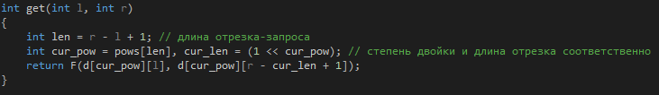

**\*Об идемпотентных операциях:**

Идемпотентность — свойство объекта или операции при повторном применении операции к объекту давать тот же результат, что и при одинарном.

Формально, функция F является идемпотентной, если выполняется F(x;x) = x;

Min(5, 5) = 5 -> min – идемпотентная функция

Sum(5; 5) = 10 -> сумма не идемпотентная функция

Часто используемые в задачах идемпотентные операции: min, max, gcd (НОД).

**Построить Sparse Table для заданного массива**

Sparse Table – это таблица ST[][] такая, что ST[k][i] есть минимум на полуинтервале [A[i], A[i+2k]). Иными словами, она содержит минимумы на всех отрезках, длина которых есть степень двойки.  
  
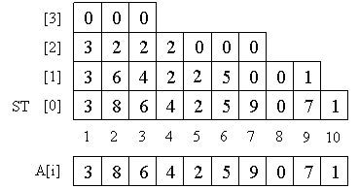  
  
Насчитаем массив ST[k][i] следующим образом. Понятно, что ST[0] просто и есть наш массив A. Далее воспользуемся понятным свойством:  
  
ST[k][i] = min(ST[k-1][i], ST[k-1][i + 2k — 1]). Благодаря нему мы можем сначала посчитать ST[1], потом ST[2] и т. д.  
  
Заметим, что в нашей таблице O(nlogn) элементов, потому что номера уровней должны быть не больше logn, т. к. при больших значениях k длина полуинтервала становится больше длины всего массива и хранить соответствующие значения бессмысленно. И на каждом уровне O(n) элементов.  
  
Снова лирическое отступление: Легко заметить, что у нас остаётся много неиспользованных элементов массива. Не стоит ли по-другому хранить таблицу дабы не тратить память впустую? Оценим количество незадействованной памяти в нашей реализации. На i-ом ряду неиспользованных элементов – 2i – 1. Значит, всего неиспользованными остаётся Σ(2i – 1) = O(2logn) = O(n), т. е. в любом случае понадобится порядка O(nlogn) – O(n) = O(nlogn) места для хранения Sparse Table. Значит, можно не беспокоиться о неиспользуемых элементах.  
  
А теперь главный вопрос: зачем мы всё это считали? Заметим, что любой отрезок массива разбивается на два перекрывающихся подотрезка длиною в степень двойки.  
  
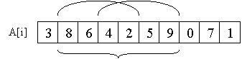  
  
Получаем простую формулу для вычисления RMQ(i, j). Если k = log(j – i + 1), то RMQ(i, j) = min(ST(i, k), ST(j – 2k + 1, k)). Тем самым, получаем алгоритм за (O(nlogn), O(1)).